産業廃棄物処理業界の人材採用等に関する調査結果
－産業廃棄物処理業から環境産業へのステージアップ－

１ はじめに
産業廃棄物処理業は、生活環境保全や循環型社会を形成する重要な社会インフラとしての機能を求められている。このためには、産業廃棄物処理業界がこれまで以上に社会から信頼を得て、かつ社会からの要請に応えることができる環境産業へステージアップ（飛躍）していくことが業界の発展には必要と考えられている。こうした組織体へ変貌していくために、様々な課題の解決が必要と思われる。そこで、こうした課題の中で、とりわけ“人材採用”に焦点をあて、産業廃棄物業界の採用状況などに関して実態把握を行うこととした。

２ 調査結果
（１）産業廃棄物処理業者に係る新卒採用等に関する基礎調査
①実施時期 平成26年7月～9月
②調査対象者 一般社団法人埼玉県環境産業振興協会の会員 406社
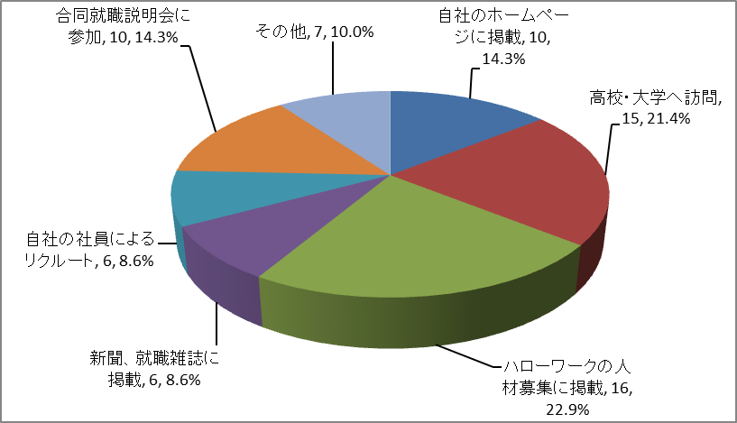
③回答率 35.2％（143社）
④結果
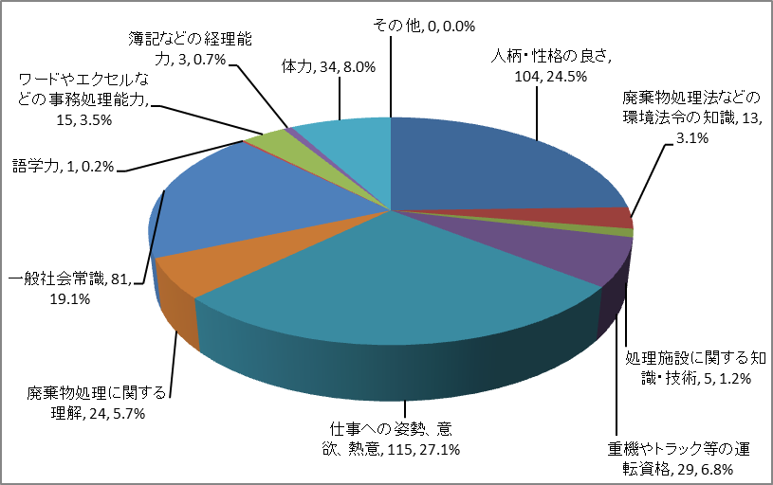
本県の産業廃棄物処理業界は、役員の割合では女性が多いものの、従業員は男性の多い業界である。女性従業員は、主に総務経理事務を担当している。役員に女性が多いのは家族経営的な事情が背景があると思われる。直近３年間で新規学卒者の採用募集を行った企業は、全体の２６．６％であり、このうち９２．３％が新卒採用まで至っている。就職合同説明会へ参加するなど、積極的に採用活動を実施している企業は１４．３％であった。今後新規学卒者の採用を増やしたいと考えている企業が４６．８％あることから、採用意欲はあるものの実態として採用できない状況にあると考えられる。新規学卒者を採用したい理由としては従業員の高齢化がある。新規学卒者に求める能力としては、「仕事への姿勢・意欲・熱意」「人柄・性格」が上位であり、必ずしも廃棄物の知識は求めていない。また、今後新規学卒者を増やす上での課題として、「給与手当の充実」、「福利厚生の充実」が上位で、いずれも法人内での取り組みに関わる点を挙げているが、３位には、「業界イメージの向上」が１２．７％に達していた。現状の産業廃棄物処理業界のイメージを改善する必要性を感じていることがうかがえる。
新卒に求める能力で重要な点は？
新卒採用をどのような方法で募集したか？

（２）建設廃棄物協同組合へのヒアリング調査
建設廃棄物協同組合では、組合員企業を受け皿とするインターンシップを実施している。インターンシップを始めた経緯として、“将来の担い手”として新規学卒者の採用が必須と考えていることにある。ただし、１企業が毎年度実施していくことは困難であることから、組合として取り組んでいるものである。平成２４年度に試行的に実施し、本格的には平成２６年度に実施した。平成２６年度は、大学への働きかけを行い、平成２６年５月にインターンシップ説明会を実施し、６月には学生と企業が個別に相談、９月までの期間に１週間程度のインターンシップを実施した。インターンシップは一次募集（７月～９月の期間で３回）では学生（大学４年生）８人が応募し、２次募集（１０月に１回）では３人が応募した。受け皿である参加企業は６社が協力した。
インターンシップは、実際に就職前に現場で業務体験することで産業廃棄物処理業界の実情を知る機会になり、また企業にとっても意欲のある人材を採用することができ、離職率の低下にもつながる。
また、知識や技能をもった人材を幹部候補生として採用することで、企業にとっては、技術力のアップにつながっていく。ただし、個別の企業ごとにインターンシップを導入するとインターンシップを実施する年と実施しない年が出てしまいがちになり問題となってしまう。そこで、組合としてインターンシップ制度を導入・運用することで、その弊害を克服することとした。また、現在は少数の大学と連携して実施しているが、今後はいかに対象大学を増やしていくことができるかが鍵となる。また、産業廃棄物処理業界のイメージ払しょくが大切でもある。

（３） 先進企業へのヒアリング調査
○Ａ社
平成２６年度の新規学卒者の採用人数は３人であった。新卒に求めるものは廃棄物処理法の知識よりも熱意が大切である。熱意のある人材でないと長続きしないのが実態である。中途採用者に求めるものは、資格と考えている。大型免許、ユニック免許、玉かけ免許などである。しかし、廃棄物処理の現場が３Ｋの職場であるため同じ運転手であれば、きれいな業務（例えばコンビニ商品の配送など）へ人材をとられてしまう。業界イメージの向上、環境改善が大切と考えている。社としても地道なイメージアップの一環として、施設の親子見学会など広く地域へＰＲしていく取組みを行うことが大切と感じている。
○Ｂ社
主にＷｅｂサイトを活用して新規学卒者の採用を進めている。平成２６年度の採用では、事務職３人、技術職３人の計６人を採用している。採用に当たっては、仕事に対する意欲が最も大切と考えている。
また事務系の大学卒は総合職としての採用になる。技術職は工学部出身者が多く、自社の施設のメンテナンス業務を担う形になる。施設のメンテナンスは自社で完結するスタイルをとっており、そのためメンテナンス職はかなりのレベルに達していると考えている。
研修・教育体系も充実させており、入社から１年間は運搬先への同行、分別作業、営業への同行、その他一連の仕事の流れを経験させている。また、ドライバーは資格が必要なことから、中途採用が主である。また、業務に必要な資格の取得については、会社で費用を負担している。
環境産業へと変わっていくには、ゴミ処理に関する意識の変化、例えば社会貢献を実施したり働く本人の意識が変わっていく必要がある。
この業界は３Ｋの職場である。したがって、産業廃棄物処理業界に対する社会の受け入れ方、認識が変わっていかないと就職先として考えてもらうには難しいだろう。

（４）大学へのヒアリング調査
○日本工業大学 ものづくり環境学科
大学での研究に当たっては、学生に対しては廃棄物処理という観点ではなく、環境リサイクルという観点で教えている。環境リサイクルとは、原料を生み出すという意味であり、廃棄物そのものが汚いというよりも、廃棄物から貴重な資源を取り出すという意識で学生に教えている。学生自身もその意思をもって産廃処理会社への就職を考えている。そういう意味では、学生に対する教育次第で、新卒者の産廃処理会社への就職が抵抗感なく行われていくと考える。
また学生にとってのインセンティブとしては、大手企業に就職するよりも、早い時期に管理職や役員につけることもある。
産業廃棄物処理会社は、現状では、技術力がないのが実態である。廃棄物の知識をもった人材が産廃処理会社へ就職していくことで、企業にとっても技術力の向上が図られる。さらに、企業に籍を置いたまま、社員が会社の費用負担で大学院で学ぶ仕組みができれば、技術力にさらに磨きをかけ分析や問題点の把握ができ、会社に戻って、さらに会社の技術力アップに貢献できる。単なる処理ではなく、何をつくりたいのかが大事である。
さらに、産廃処理会社にとって、品質管理が重要である。品質をどのように管理していくか、どのような商品を作り上げていくか、使い勝のよいものをどのように製造していくか、どのように品質を高度なものにしていくか。こういう意識が実際に業務に取り込まれ、さらに企業同士が連携する仕組みが出来上がっていくことが肝要と考える。
廃棄物の分別作業１つとっても、単純作業と考えては長続きしない。どう分別すればどのような効果があるのか、何が資源になるのかを研究し、そしてアイデアを出していくことが大事である。
インターンシップは職業体験ができるという意味で効果が期待できる。当研究室では、廃棄物を研究し、普段から廃棄物に触たり廃棄物の現場を訪れており、廃棄物に慣れているのも事実である。国内には廃棄物を研究している大学は複数あり、そういった大学の卒業者が廃棄物関連会社（コンサルタント系会社を含む）へ就職している。
業界イメージが悪いのも事実だし親が子の就職に反対する例もあった。産業廃棄物処理会社は、組織も十分に整っていない場合も多いが、若い経営者にバトンタッチしてくれば、今後も変わってくるだろう。そのためには、普通の会社のようにしっかりと組織を構築していく必要がある。
廃棄物の収集運搬であっても、コンビニ・宅配などの運搬と異なり、廃棄物処理という高度な知識や技能が必要であれば、その分の給与を上げればいい。
○日本工業大学 就職支援課
今は、就職活動については、学生が個別にインターネットで活動するのが主である。インターンシップは増えてきている。企業側の意向もあり早い段階で学生と接触したい実情もある。大学では、合同企業説明会を実施している。合同企業説明会に参加できなかった企業は、個別説明会を実施している。学生の親が就職に反対といったことはあり、企業によっては親に対する説明会を行っているケースもある。

（５）一般社団法人埼玉県環境産業振興協会の青年部との意見交換
産業廃棄物業界は、いま転換期を迎えている。静脈産業の時代ではない。今までの一匹狼的な会社運営からネットワークづくり（協業化）が大事になってくる。現状では、福利厚生を含め十分な組織体になっていないのが実態である。若い経営者が今後の産廃業界を環境産業へと変えていく原動力となって行かなければならない。
廃棄物に関する法の規制が緩和されれば、自ずと競争が厳しくなる。その前に産廃業界、各企業が変化していかなければならない。品質管理のない製品はあり得ないし、原料メーカーとしては高い技術力やスケールメリットも必要になるだろう。
そのためには、有能な若い人材の採用が大事である。人材を確保し、かつ研修などを通して人材を育成していけば、技術力が向上するとともに、海外への事業展開も可能になってくるだろう。また業界イメージが悪いのも事実であり、３Ｋの職場を改善していく必要もある。
資源循環、リサイクルの時代となり、将来はエネルギー産業であったり、素材産業であったり、コンソーシアムの形成であったり、質的転換を図った企業経営体として、かつ技術力のある優良事業者として成長していく必要がある。

３ まとめ
今回の調査では、各企業が新規学卒者を始めとした人材の確保に課題を持っていることがわかった。
アンケート調査やヒアリング調査を通して、３Ｋの職場であったり、社会的認知度が低いといった問題も指摘されており、こういった状況が、若手採用の障壁になっていることがうかがえる。まずもって、１つ１つの企業が組織体として成熟すること必要であり、また業界としてもイメージ改善、職場環境の改善への取組みが必要となっている。
将来（１０～２０年後）、産廃処理から環境産業へと飛躍していくためには、個々の企業の技術力アップが基礎となる。このことは、技術力アップには有能な人材の採用が要であり、能力ある新規学卒者を採用し、技術力を高め、高度な品質の製品を製造していくかが肝要である。単なる産廃処理から原料メーカーへ転換していくことが求められる。さらにスケールメリット、ネットワークづくりなどに取り組むことで、環境産業へと飛躍していくことができると考えられる。

